О Б Щ Е С Т В О С О Г Р А Н И Ч Е Н Н О Й О Т В Е Т С Т В Е Н Н О С Т Ь Ю

«СЕВАСТОПОЛЬСКИЙ»

299019, г. Севастополь, п. Сахарная головка, ул. Дарвина, д.5

E-mail: [info@sevastopolsky92.ru](mailto:info@sevastopolsky92.ru)тел: +7 8692 221-021,

ИНН 9202000514, КПП920201001, ОГРН 1149204012583

В связи с неиспользованием в производственной деятельности предприятия, предлагаем на продажу линию оборудования по выращиванию и сбору чеснока.Возможен лизинг. По всем интересующим вопросам просим обращаться по телефону +7 978 554 30 73 или e-mail: [info@sevastopolsky92.ru](mailto:info@sevastopolsky92.ru)

**№ 1 Дробильно-калибровочная машина для чеснока, модель LIDE-B.**

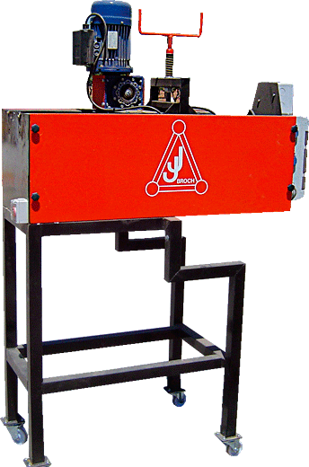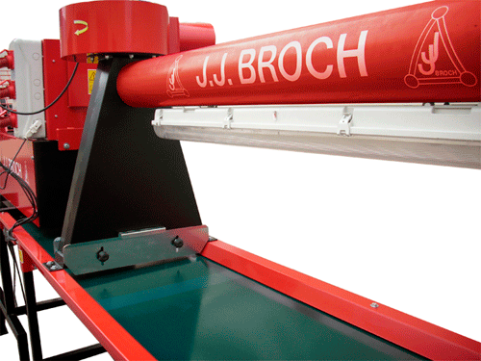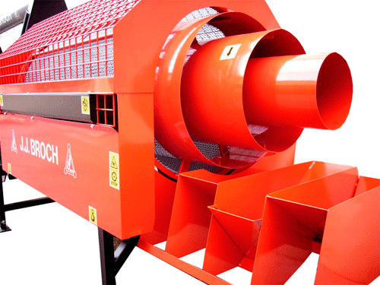

**Дробильный механизм,** снабженный щетками и лентами разделяет головки чеснока на зубки без давления и без повреждения продукта. Положение лент внутри механизма регулируется в зависимости от размера головок чеснока.

Здоровые, отобранные зубки сортируются на пять разных калибров через 4 цилиндрических сита длинной 120 см. Достигается очень точная классификация зубков для посева на различные калибры, от крупного до мелкого.

**№ 2Сажалка чеснока 8-ми рядная PLMA-8 в комплекте**

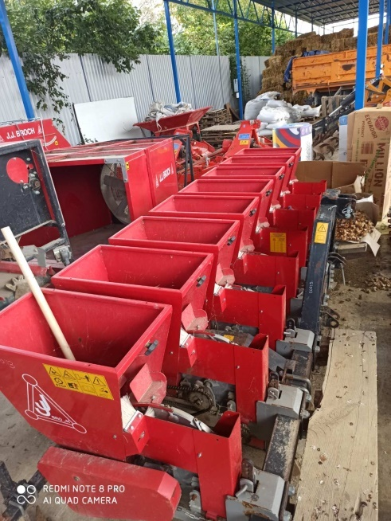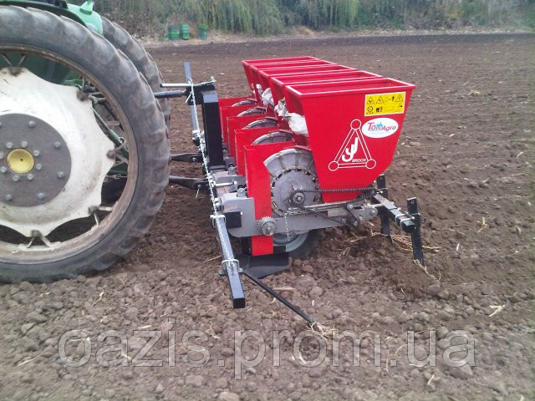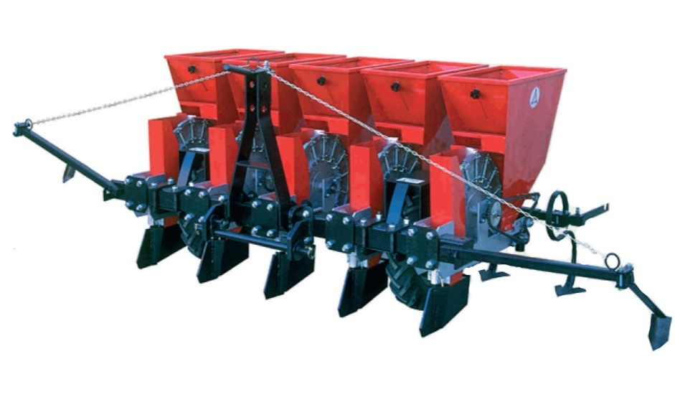

Точность посадки, высокая производительность, компактная и надежная конструкция, простота в эксплуатации и обслуживании.

***Принцип работы машины, следующий***: посадочный аппарат захватывает зубки чеснока и с точностью, и без повреждения семян высаживает их в необходимом количестве на необходимую глубину. Высокая точность, эффективность, минимальное техобслуживание, простота и удобство при эксплуатации и регулировке превращают это оборудование в одно из необходимых орудий для любого производителя чеснока. ***Междурядье - от 38 см.***

**Стандартная комплектация:**

* Трёхточечная навеска Кат II
* Рама фиксированная, цельная
* Механические маркеры (от 5-рядных моделей)
* Регулировка глубины работы
* 14 ложечных зажимов на диск
* 6 полных комплектов ложечных зажимов
* Комплект из 3 звездочек для регулировки густоты
* Отдельные бункеры с вибросистемой
* Объём бункера около 50 кг
* Два опорно-приводных колеса
* Норма высева 6-15 семян на погонный метр
* Задние окучиватели регулируются по высоте

**№ 3 Аппаратдля сушки чеснока для сушки чеснока горячим воздухом перед дроблением.**

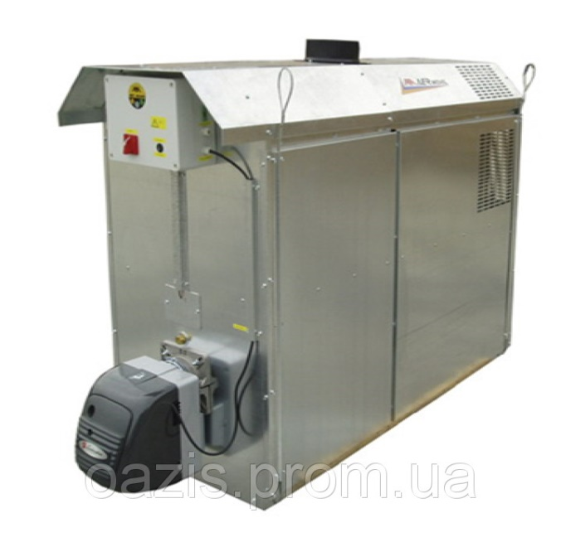

Теплогенератор АМ-040 используется на этапе пред посадочной обработки для сушки луковиц чеснока перед их дроблением на зубки.

Чеснок следует хорошо просушить для качественного дробления на зубки.   Для этого его помещают в сквозные ящики или контейнеры (деревянные или пластмассовые) и устанавливают на 24 часа в сушильные камеры, нагнетая горячий воздух при температуре до 35°С. При отсутствии камер используют любые другие системы (например, *теплогенератор* ***АМ-040***), которые могут обеспечить интенсивную циркуляцию горячего воздуха.  В результате, чеснок перед дроблением должен быть совершенно сухой как снаружи, так и внутри. Просушенный чеснок дробиться на зубки и калибруется непосредственно перед посадкой.

**№ 4,5 Большой приемный бункер с электровибрациейALIM-BV в комплекте.**

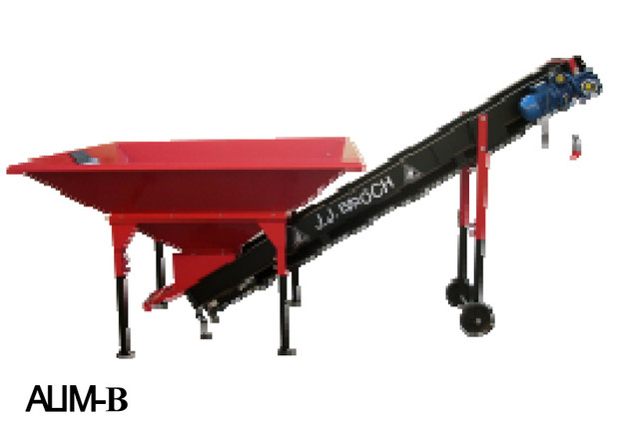

Используется на этапе [послеуборочной обработки чеснока](http://oazis.prom.ua/g4273933-predposadochnaya-obrabotka-chesnoka) для приёма-подачи чеснока на такие агрегаты:

* [стол для очистки чеснока роликовый MES-LIMP](http://oazis.prom.ua/p39373694-stol-dlya-ochistki.html);
* [стол для очистки чеснока щёточный CEPI-B](http://oazis.prom.ua/p39380711-stol-dlya-ochistki.html);
* [комбинированный стол для очистки чеснока щеточно-роликовый CEPI-LIMP](http://oazis.prom.ua/p39404710-kombinirovannyj-schyotochno-rolikovyj.html);
* [сортировщик луковиц чеснока CLASIF](http://oazis.prom.ua/p39388685-sortirovschik-lukovits-chesnoka.html);
* [конвейер для ручной обработки чеснока MEMA](http://oazis.prom.ua/p39421799-konveer-dlya-ruchnoj.html);
* Вибросистема - ALIM-BV

**№ 6Ботвоотделяющийкомбайн для уборки чеснока JJBoch (Испания) (2012г.)**

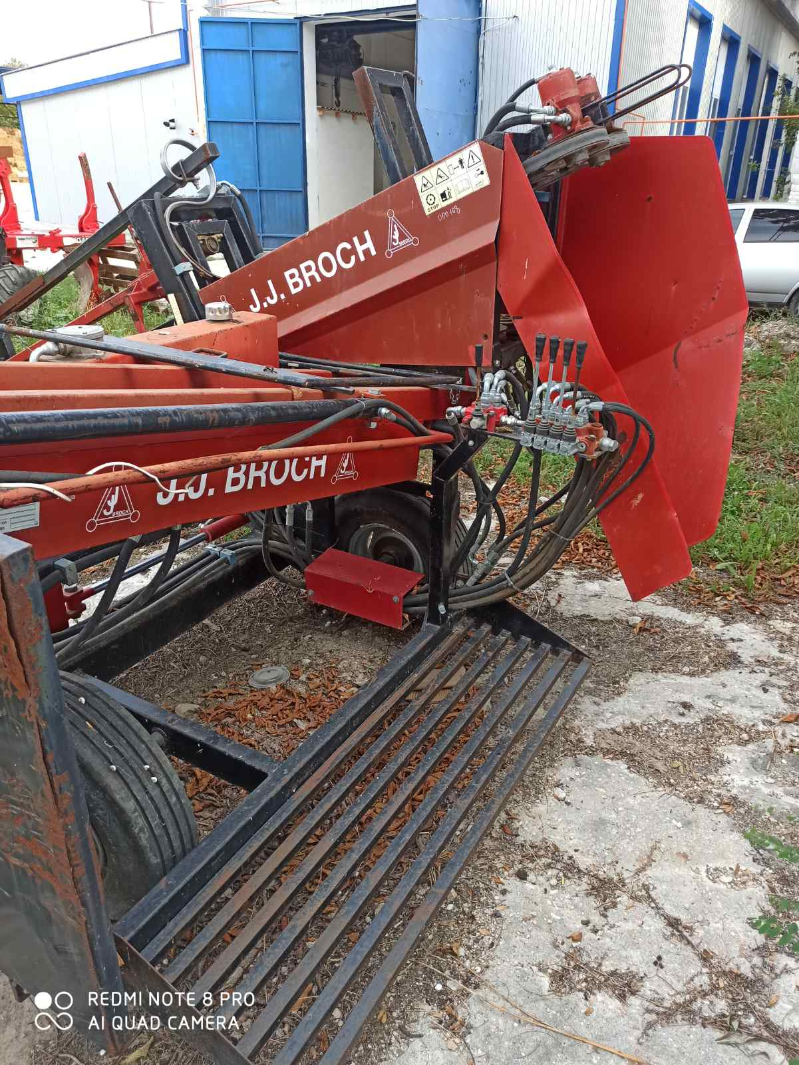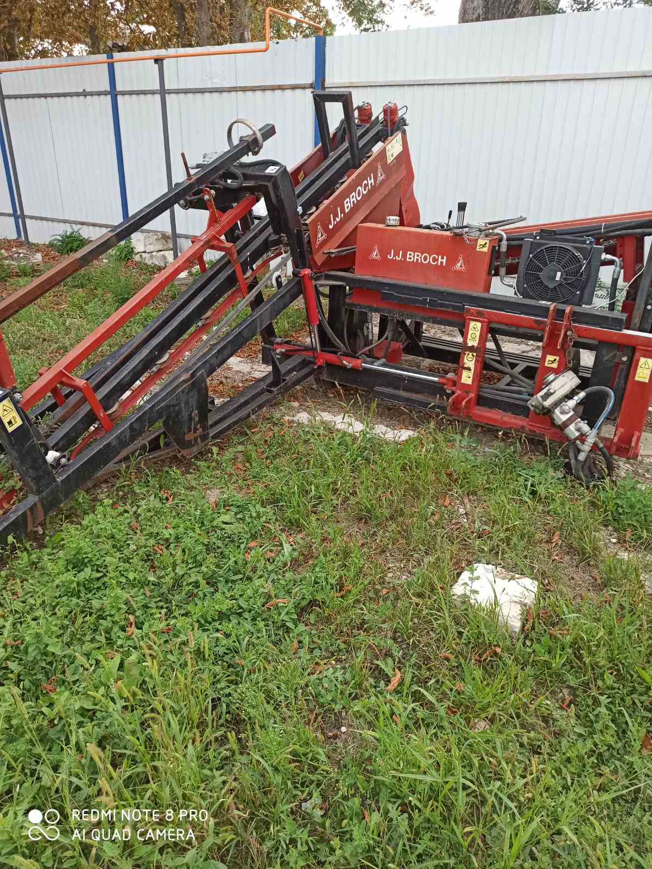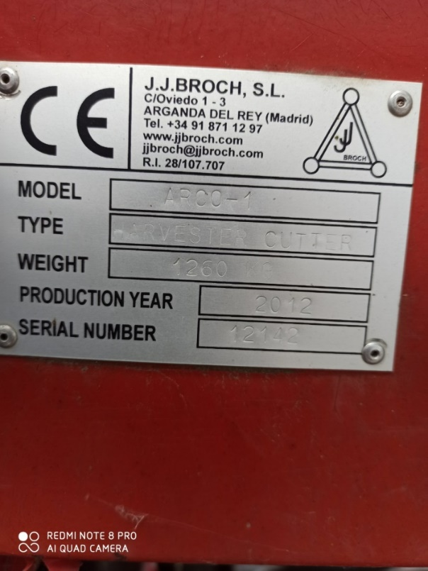

Комбайн извлекает чеснок со стеблем из почвы, очищает растение от остатков грунта, обрезает ботву и выгружает срезанные головки чеснока в плодосборочный мешок.

**№ 7,8 Вытяжная система для сушки чеснока SECADAIR**

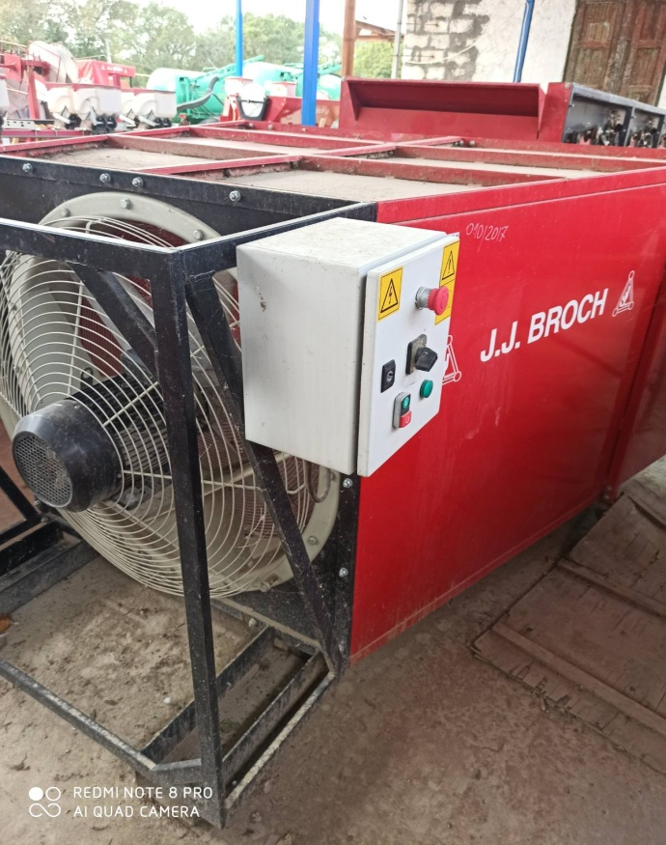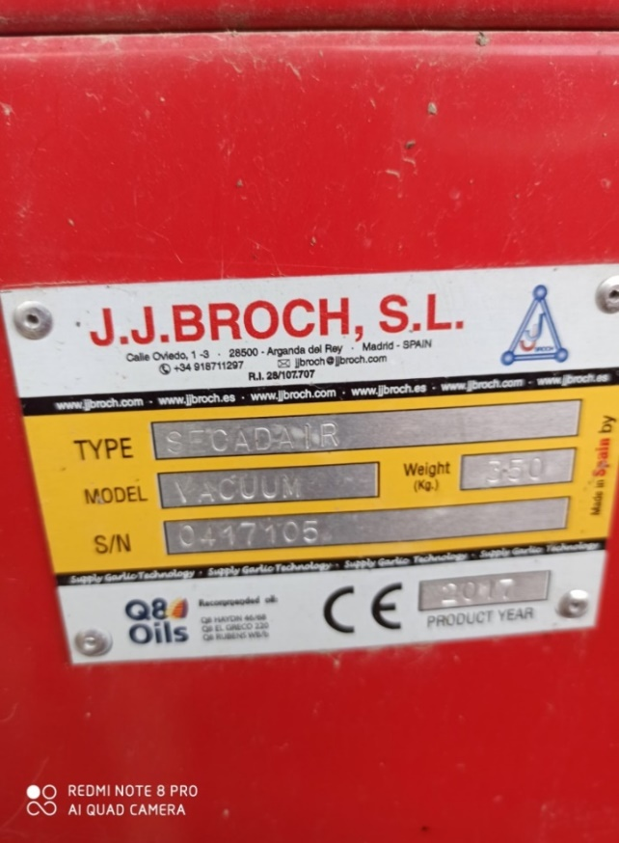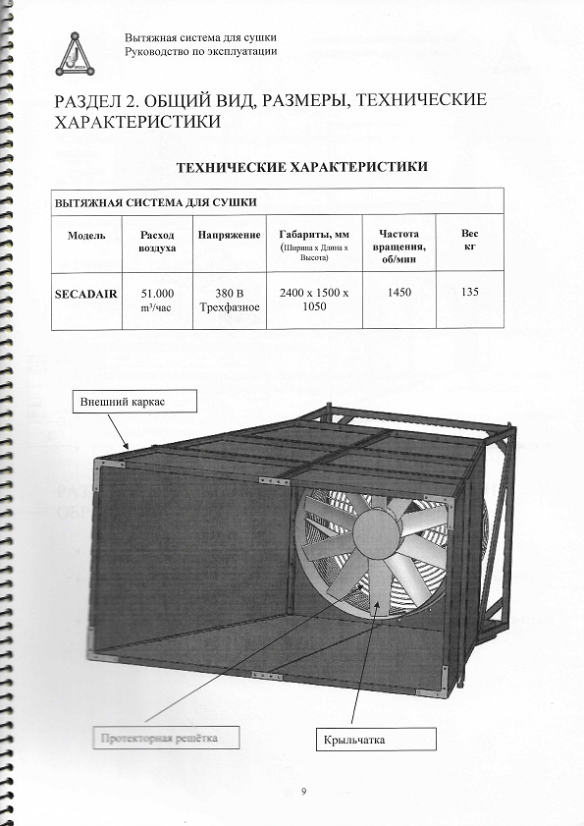

Сушилка-вентилятор вытяжной.   
Объем сушки до 80 ящиков-контейнеров (типа kitbin).   
Электромотор.   
Возможность установки в штабеля.   
Передвижная и адаптирующаяся к любым помещениям.

**№ 9 Конвейер для ручной работы на 30 операторов в комплекте с бункером на 600л**

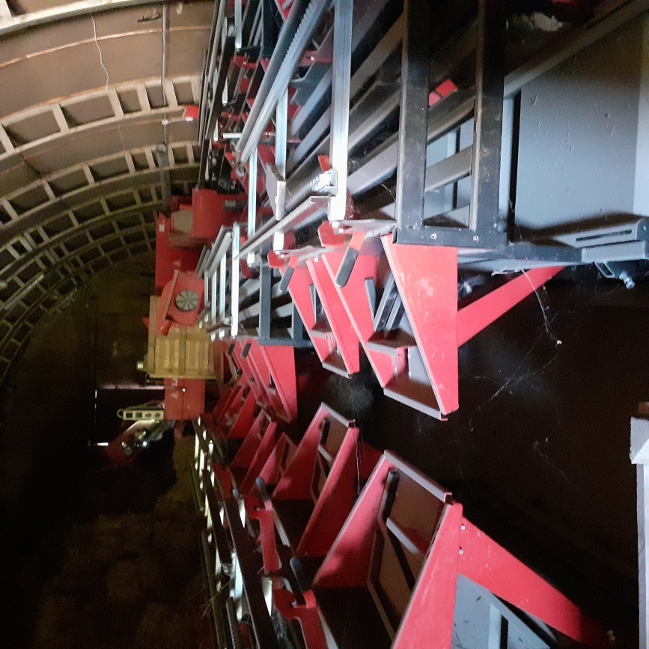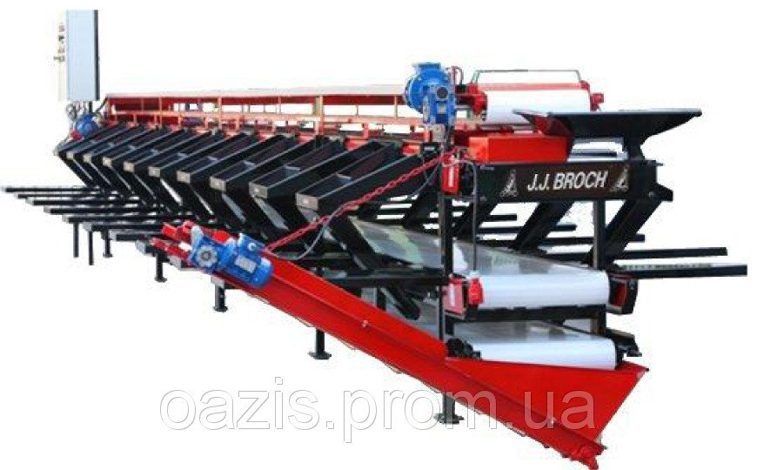

Конвейер для ручной обработки чеснока МЕМА используют фермерские хозяйства, которые обрабатывают 50-60 га с посадками чеснока. Этот агрегат используется на этапе подготовки чеснока к фасовке и продаже (после его нахождения в морозильной камере). На агрегат подаётся чеснок, за столом конвейера сидят операторы и секаторами вручную обрезают остатки корневой системы и верхушки. Дальше чеснок по ленте проходит щётку очистки и выходит готовым к фасовке и упаковке.

**№10,11,12Конвейер ленточный подающий в комплекте с бункерным узлом ALIM-3T**

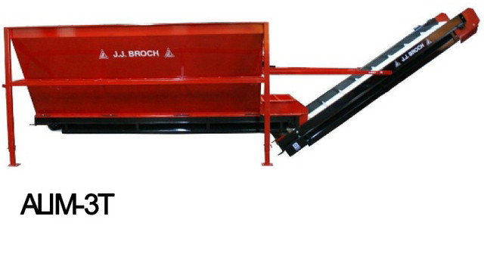

Используется на этапе [послеуборочной обработки чеснока](http://oazis.prom.ua/g4273933-predposadochnaya-obrabotka-chesnoka) для приёма-подачи чеснока на агрегаты, которые стоят в линиях и работают с большой производительностью.

Стандартная комплектация:

* Большой объём для приёма продукта
* Транспортёрная лента для подачи
* Транспортёрная лента для подъёма
* Электродвигатель
* Регулируемая скорость подачи до 12000 кг/час

**№13,14 Конвейер ленточный поперечный CINTTRAVERS**

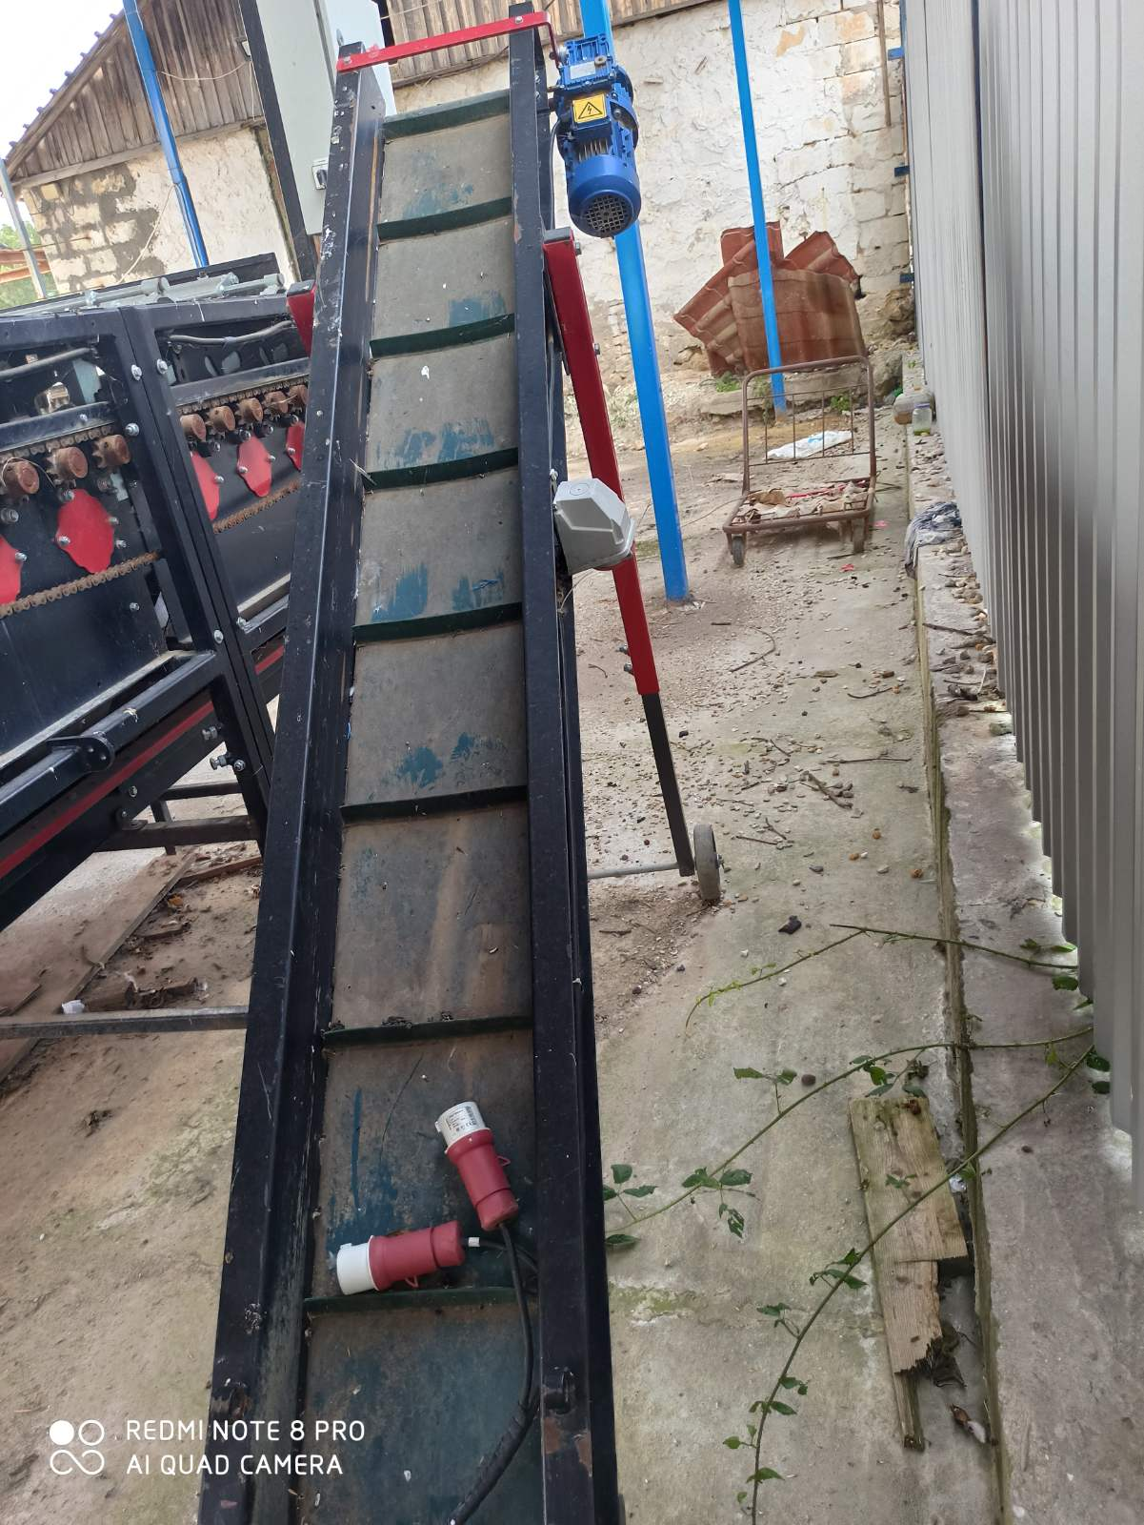

Конвейерная ленты с поперечными перегородками (захватами) предназначена для, перемещения и транспортировки грузов под углом от 0 до 90º.

Конвейерные ленты данного типа позволяют совместить горизонтальную и вертикальную транспортировку грузов.

**№15,16 Комбайн ботвовяжущий для уборки чеснока JjjBoch, 2-х рядный ARAT-2**

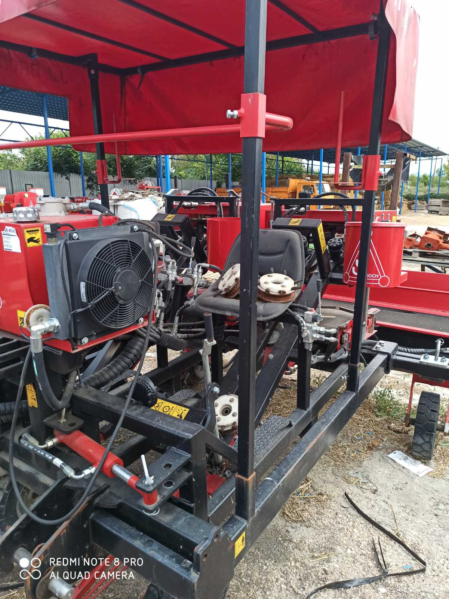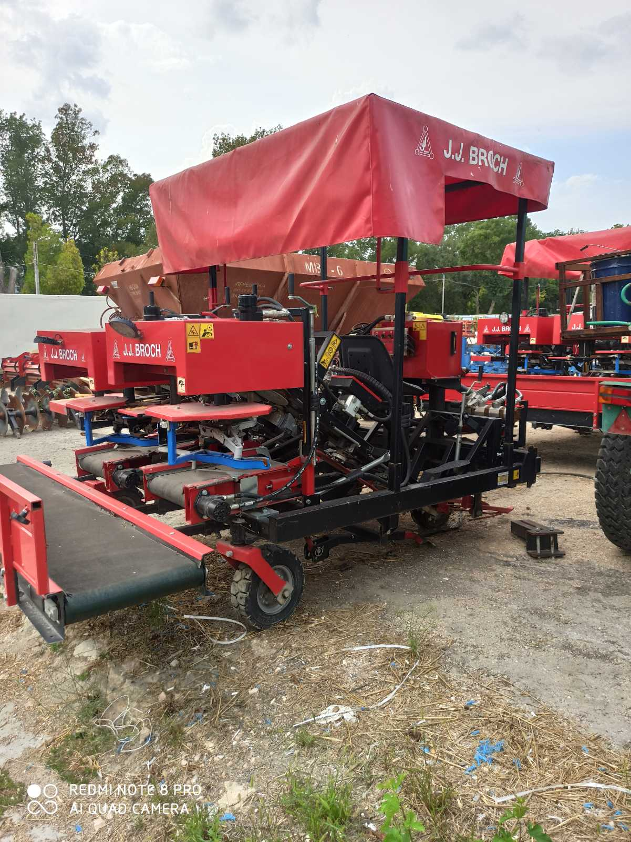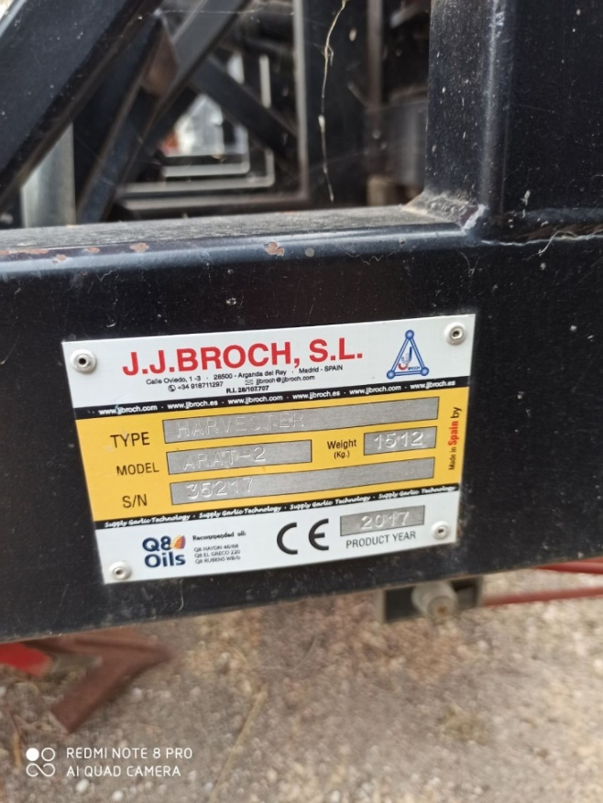

Прицепной уборочный комбайн вытягивает чеснок со стеблем из почвы, очищает растения от остатков грунта, вяжет их в пучки, сохраняя ботву для лучшего хранения чеснока, и выгружает пучки валком для более эффективного последующего сбора.

**№ 17,18 Опрокидыватель контейнеров**

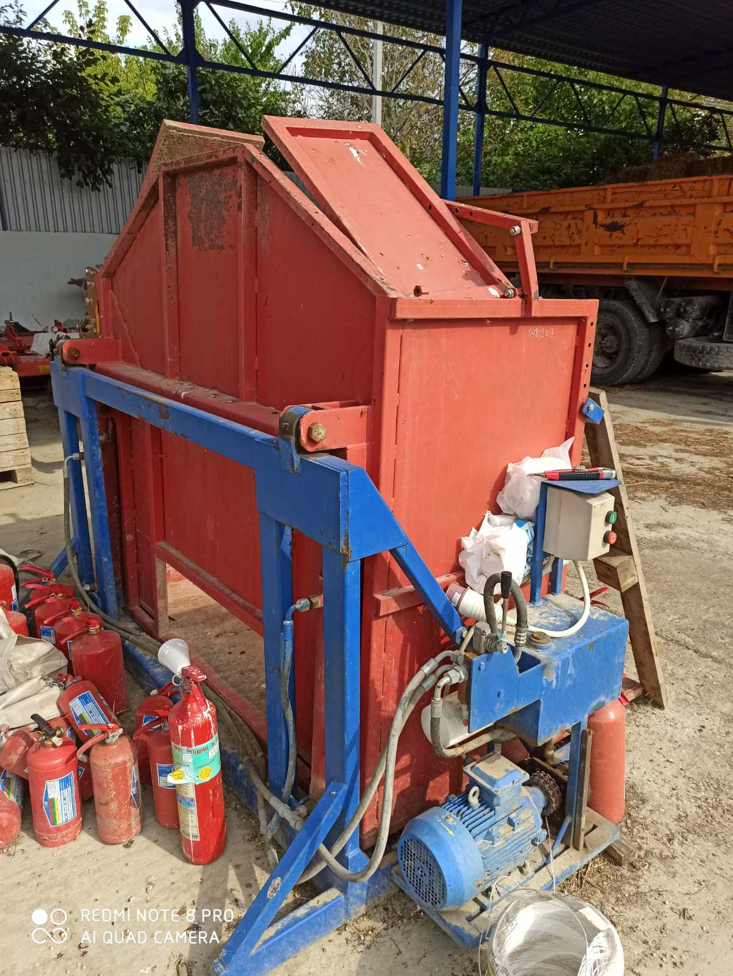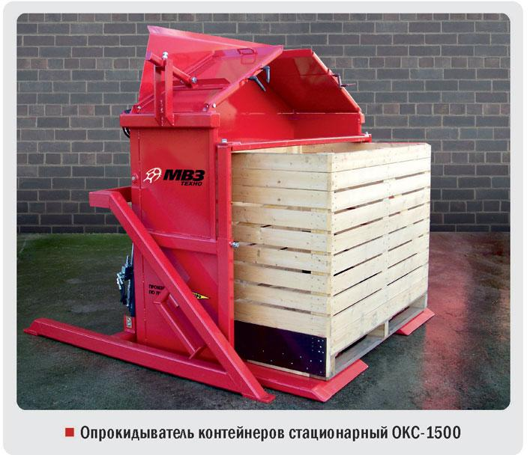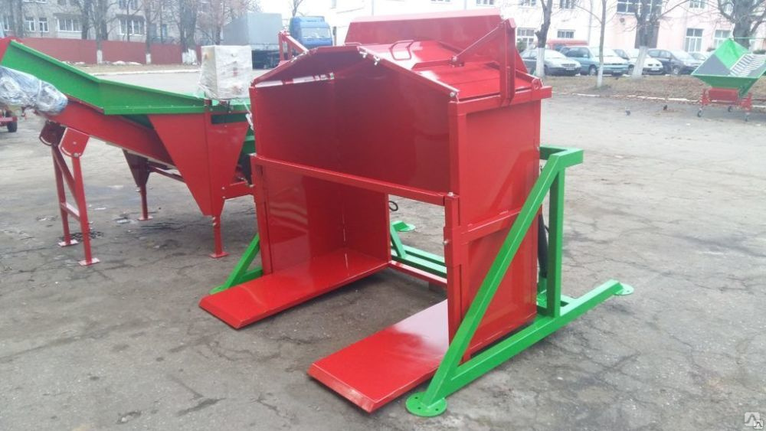

Опрокидыватель контейнеров предназначен для выгрузки содержимого контейнеров с продукцией в приемные бункера.

Опрокидыватель контейнеров поднимает контейнеры с габаритной шириной до 1600 мм (регулируется) и массой до 1200 кг.

**№19 Протравливатель зубчиков чеснока TRATA-SEM, в комплекте.**

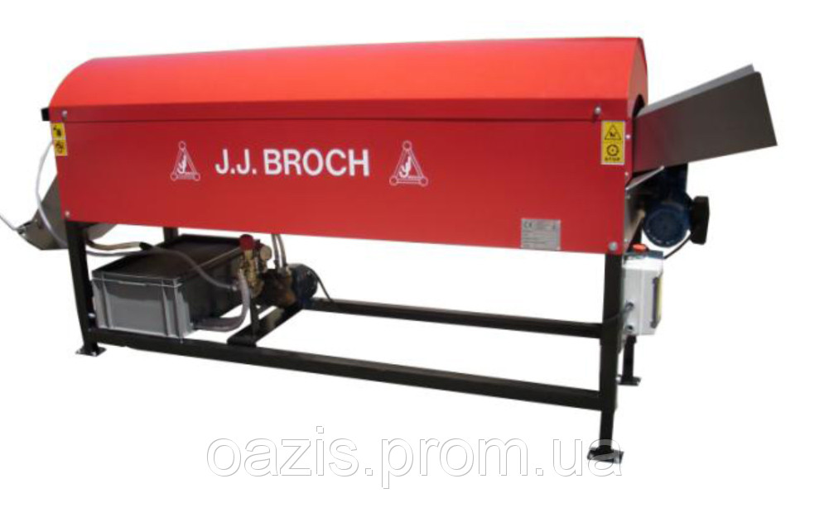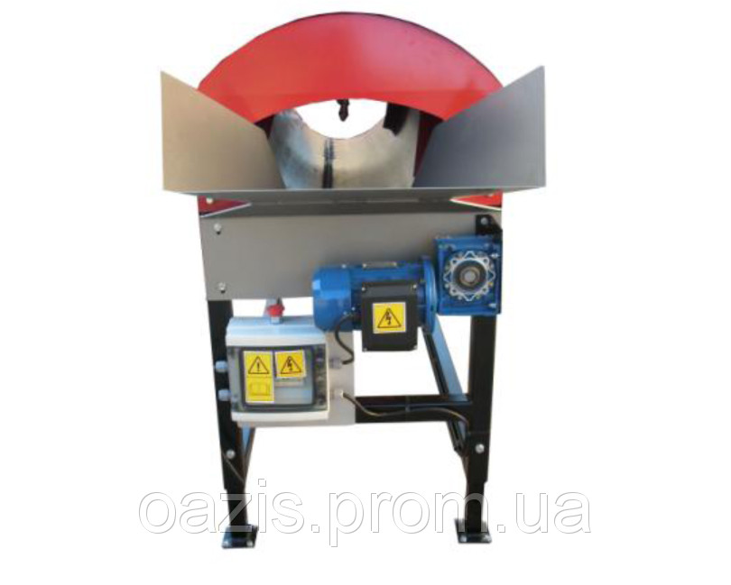

Аппарат для фитосанитарной обработки зубков чеснока **TRATA-SEM** используется на этапе пред посадочной обработки чеснока. Откалиброванные зубки перед посадкой обязательно обрабатывается фитосанитарным фунгицидным раствором для предупреждения грибков и заболеваний.  Фито обработка проводится сразу же после дробления.  Для этого используется аппарат для фитосанитарной обработки **TRATA-SEM**.

Стандартная комплектация:

* Бак для раствора
* Вращающийся цилиндр
* 3 распыляющие форсунки в наборе
* Фильтр
* Насос регулируемый
* Бак для возврата жидкости
* Напряжение 220 Вольт однофазное

**№ 20,21 Сортировщик луковиц пятисекционный (4 фракции + выход секция) с рукавами для бережной выгрузки CLASIF-5/**

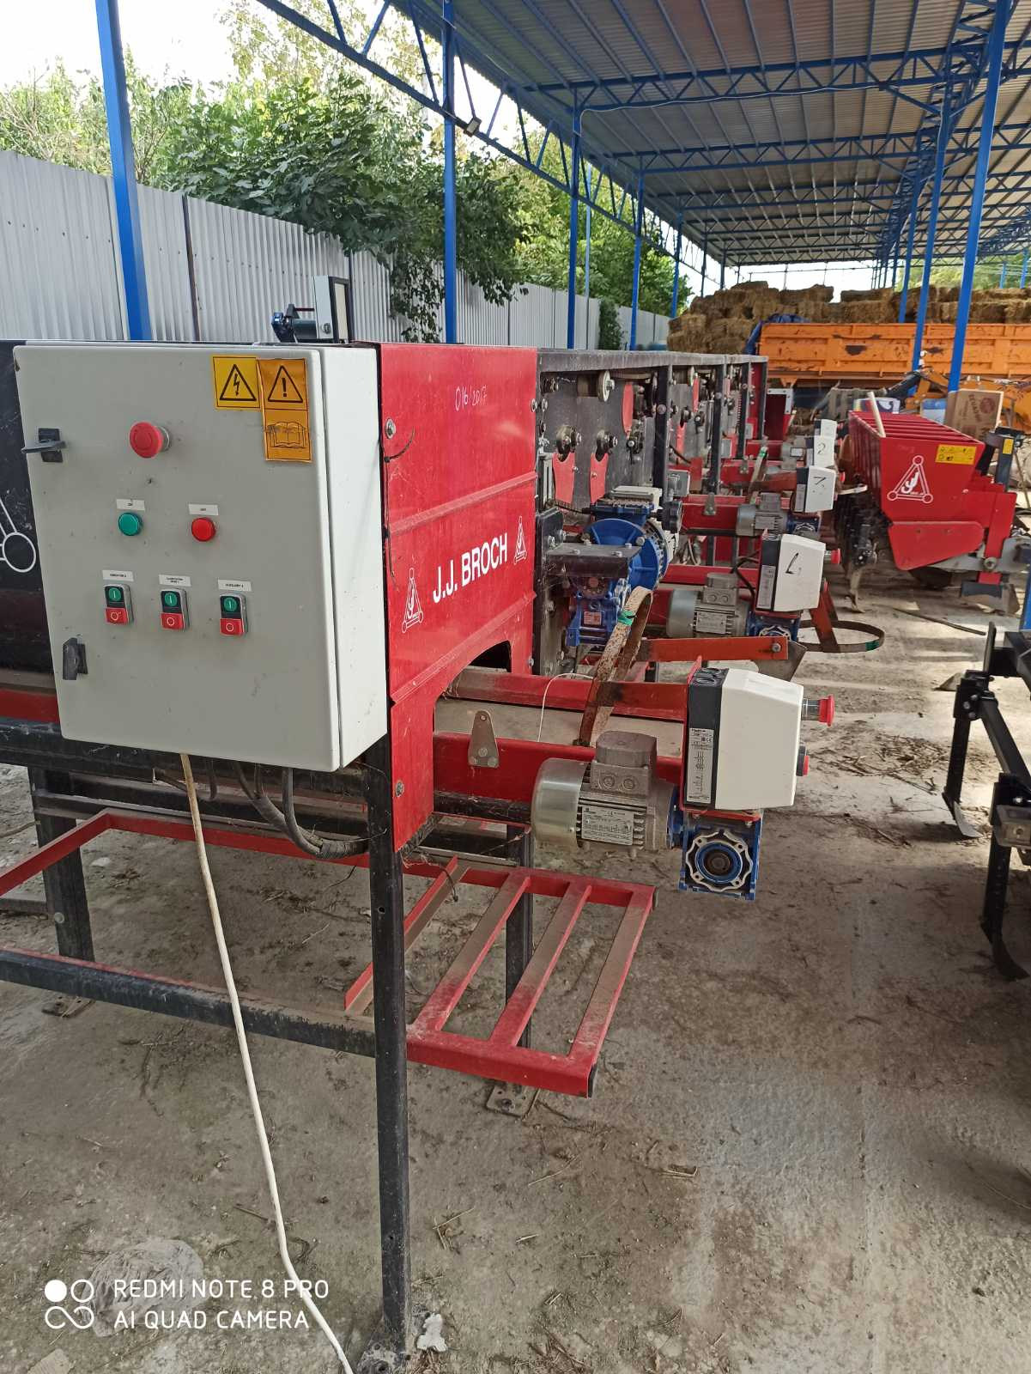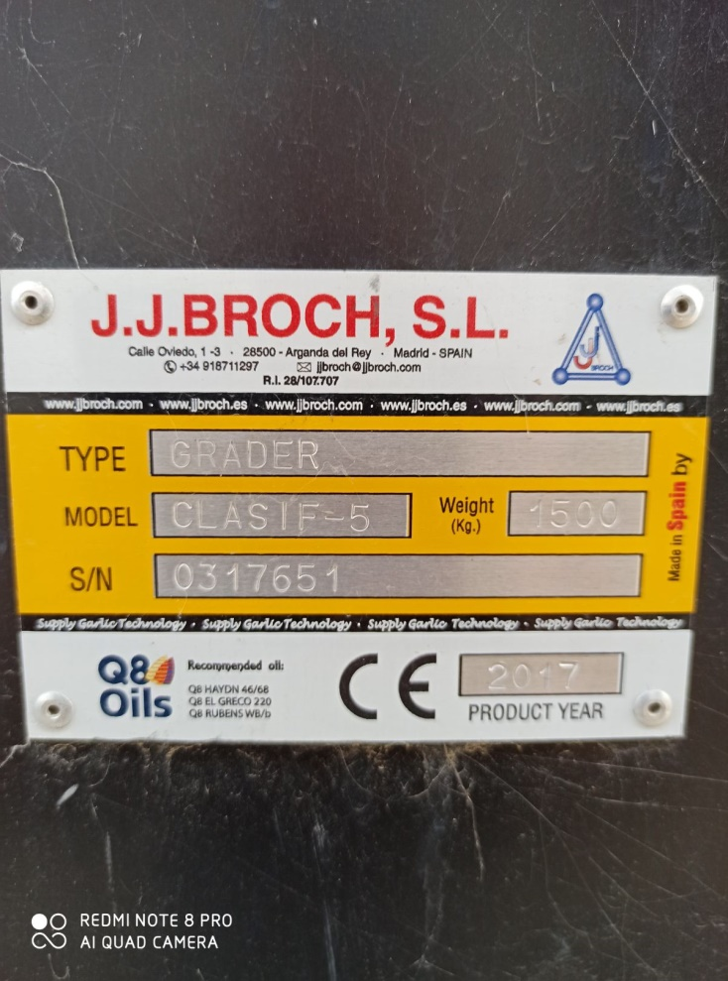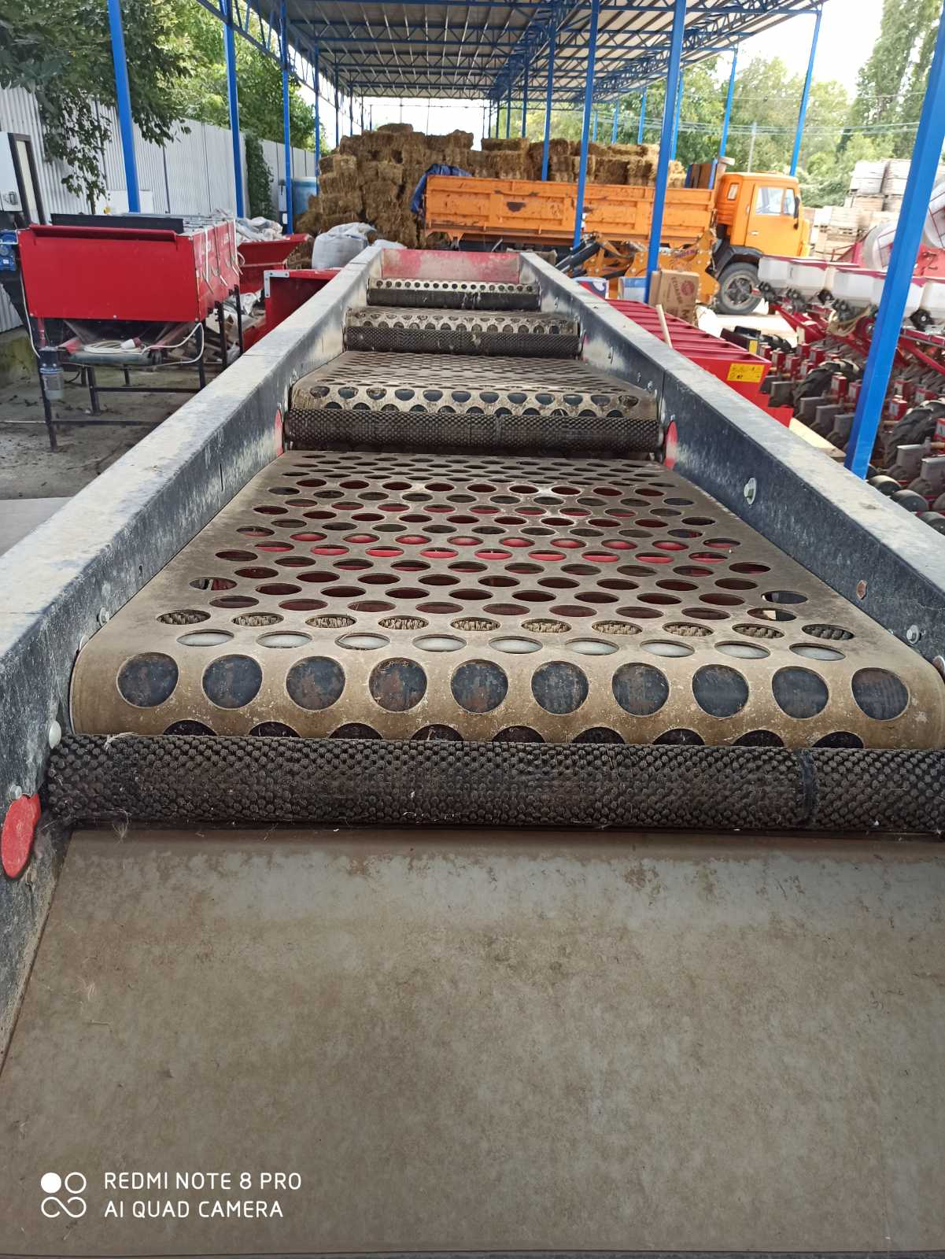

**№22 Стол для чистки в комплекте с транспортером для удаления отходов MESA-LIMPB**

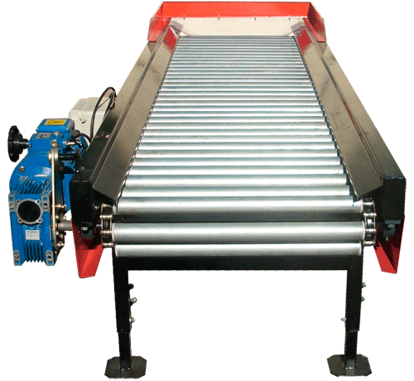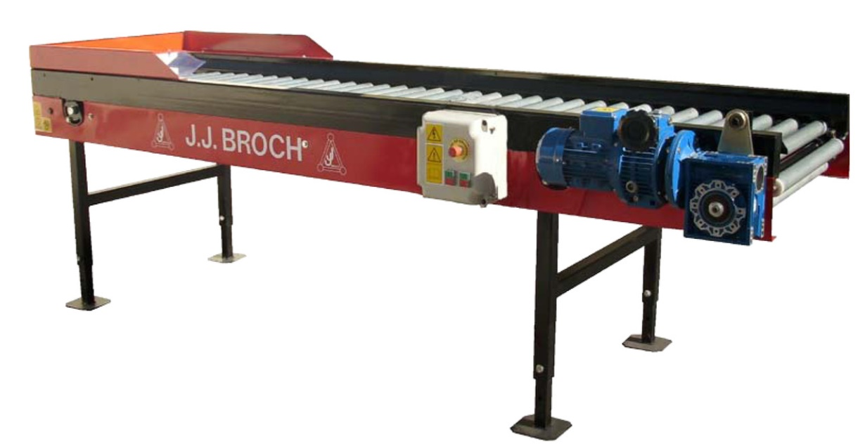

Позволяет произвести первую грубую механическую очистку чеснока от остатков грунта, камней и ручное удаление некачественных головок сразу после поступления чеснока с поля на склад перед его сушкой и хранением. Также может использоваться для повторной очистки чеснока перед сортировкой (в случае большого налипания земли на продукте).

Стандартная комплектация:

* Электродвигатель с регулировкой скорости;
* Вращающиеся ролики Ø 108 мм;
* Регулировка высоты;
* Регулировка скорости роликов;
* Трехфазное напряжение 380 В.

**№23 Стол щеточный CERI-B**

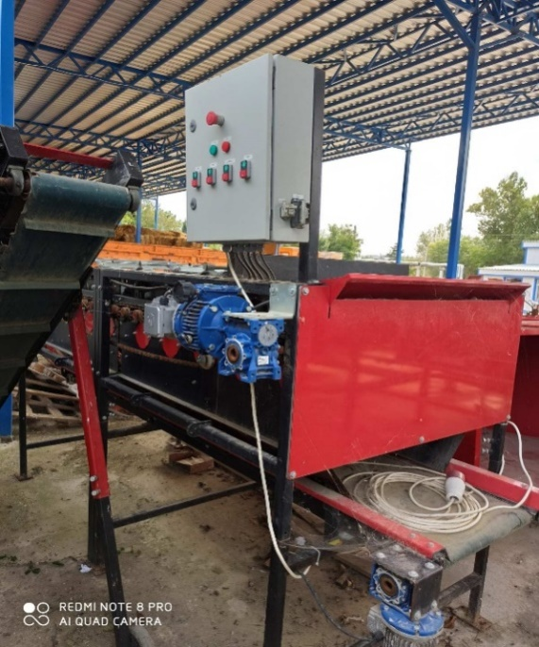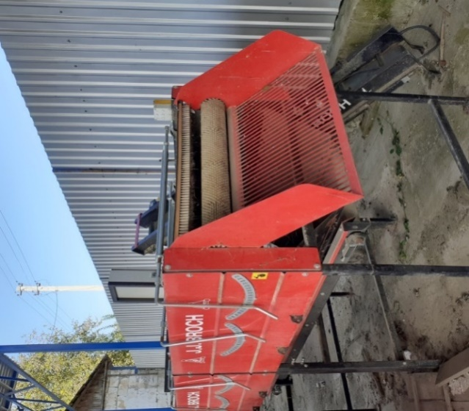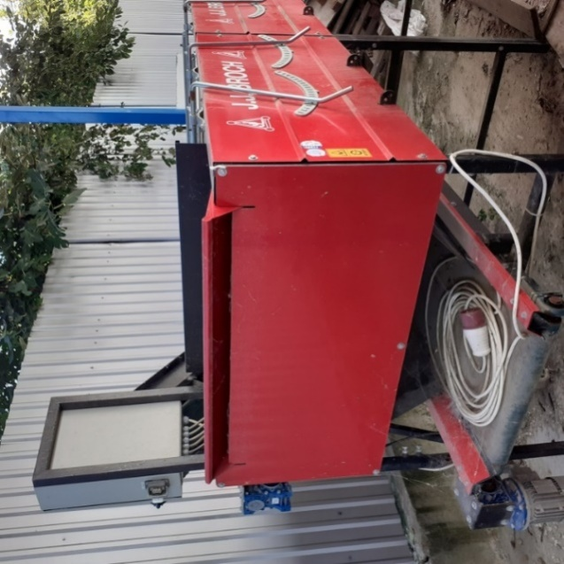

Удаляет остатки земли и часть грязной шелухи с помощью щеток - роликов. Используется для шлифовки головок чеснока и удаления остатков земли с корневой системы чеснока.

**№24,45 Пневматическая 4-х рядная 2-х строчная сажалка чеснока с микроранулятором, окучниками и задней погрузочной пл.**

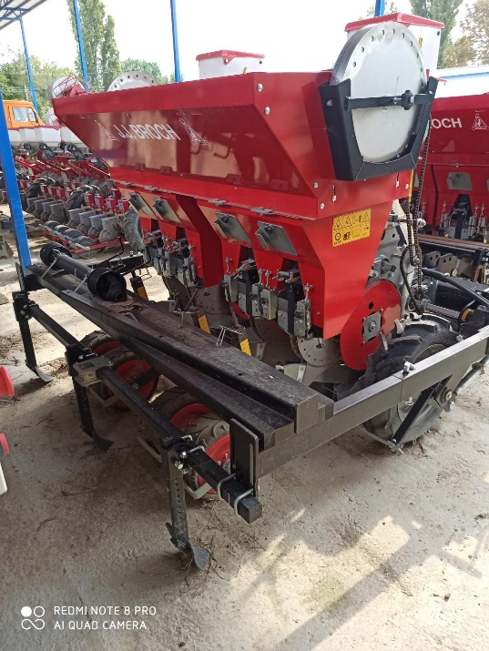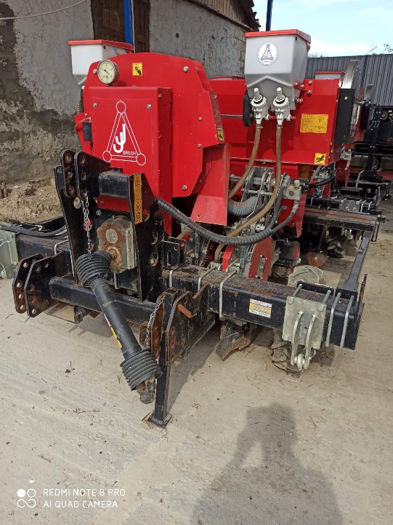

Высокоточная пневматическая посадочная 4-х рядная машина навесного типа с расстоянием между рядами 45см. Машина приводится в действие от ВОМ (вал отбора мощности) трактора, рекомендуемая скорость движения во время посадочных работ до3,5км/час. Машина снабжена турбиной, приводящейся в действие от ВОМ трактора и создающей необходимое давление для подачи посадочного материала (зубок).